МИНИСТЕРСТВО ОБРАЗОВАНИЯ РЕСПУБЛИКИ БЕЛАРУСЬ
УЧРЕЖДЕНИЕ ОБРАЗОВАНИЯ
“БРЕСТСКИЙ ГОСУДАРСТВЕННЫЙ ТЕХНИЧЕСКИЙ УНИВЕРСИТЕТ”

Кафедра «Интеллектуальные информационные технологии»

ЛАБОРАТОРНАЯ РАБОТА №5
по дисциплине «Объектно-Ориентированное Программирование» за 1 семестр
Тема: «ШАБЛОНЫ ФУНКЦИЙ И КЛАССОВ »

Выполнил:
студент 2 курса
группы АС-70
(2 подгруппа)
Дулько И.Д.
Проверил:
Яцук Т.А.

2026

Цель: сформировать умения, необходимые для работы с шаблонами функций и классов.

Основное содержание работы: написать программу, в которой реализовано решение поставленной задачи с использованием целевой установки.
Вариант: 24

Порядок работы
- Изучить материалы.
- Выполнить задания, соответствующие собственному варианту.

Задание 1. Шаблонный репозиторий
Реализуйте шаблонный класс Repository<T>, который хранит объекты любого типа и предоставляет методы для работы с ними.
Обратите внимание: Repository<T> – это инфраструктурный класс.
Он не знает ничего о предметной области. Он просто хранит данные. Благодаря шаблону один и тот же класс работает с числами, строками и объектами вашей иерархии. Требования
- Класс Repository<T> должен:
  - хранить объекты в std::vector<T> (C++) или ArrayList<T>
(Java);
  - добавлять объект; o удалять объект по индексу; o получать объект по индексу; o возвращать количество объектов; o проверять на пустоту.
- Реализовать метод findFirst, принимающий предикат (лямбду или std::function), и возвращающий первый объект, удовлетворяющий условию.
- Реализовать метод filter, принимающий предикат и возвращающий новый Repository<T> с отфильтрованными объектами.
- Реализовать метод sortBy, принимающий компаратор, и сортирующий объекты.
- Обработать ошибки:
  - удаление по несуществующему индексу; o получение по несуществующему индексу; o выход за границы при доступе.

Что нужно сделать
- Реализовать систему на C++ или Java.
- Продемонстрировать работу с тремя разными типами:
  - Repository<int> – простой тип; o Repository<std::string> – строки;
  - Repository<БазовыйКлассИзЛР3> – иерархия (хранит объекты разных подклассов).
- Показать, что Repository<БазовыйКласс> работает с любым подклассом благодаря полиморфизму.
- Показать, что Repository<int> и Repository<std::string> – это тот же самый класс, но с разными типами.
- Объяснить в отчёте разницу:
  - полиморфизм позволяет хранить разные подклассы в одном контейнере;
  - шаблон позволяет использовать один и тот же класс с совершенно разными типами.
- Показать, что добавление нового типа не требует изменения класса Repository.
Решение:
#include <iostream>
#include <vector>
#include <string>
#include <stdexcept>
#include <functional>
#include <algorithm>

using namespace std;

template <typename AllTypes> //шаблон данных любого типа
class Repository {
private:
vector<AllTypes> storage; //массив который хранит данные любого типа
public:
void addItem(const AllTypes& Item) { //добавляет элемент в конец
storage.push_back(Item);
}

void eraseItem(int index) { //удаляет элемент по индексу
if (index < 0 || index >= static_cast<int>(storage.size())) {
throw out_of_range("Ошибка: индекс выходит за рамки массива!");
}
storage.erase(storage.begin() + index);
}

const AllTypes& returnItem(int index) const { //возвращает элемент массива по индексу
if (index < 0 || index >= static_cast<int>(storage.size())) {
throw out_of_range("Ошибка: индекс выходит за рамки массива!");
}
return storage[index];
}

int returnSize() const { //возвращает кол-во элементов массива
return static_cast<int>(storage.size());
}

bool isEmpty() const { //проверяет массив на пустоту
return storage.empty();
}

//работа с предикатами
//принимает предикат и возвращает первый обьект удовлетворяющий условию
const AllTypes& findFirst(function<bool(const AllTypes&)> predicate) const {
for (int i = 0; i < static_cast<int>(storage.size()); i++) {
if (predicate(storage[i])) { //если ответ да, то возвращаем элемент удовл условию
return storage[i];
}
}
throw runtime_error("в массиве нет ни одного четного числа");
}

//принимает предикат и возвращает новый репозиторий удовлетворяющий условию
Repository<AllTypes> filter(function<bool(const AllTypes&)> predicate) {
Repository<AllTypes> filterRepository; //создаем новый обьект
for (int i = 0; i < static_cast<int>(storage.size()); i++) {
if (predicate(storage[i])) { //если да, то добавляем эл удовл условию в конец
filterRepository.addItem(storage[i]);
}
}
return filterRepository; //возвращаем этот обьект
}

//принимает компортаор сортирующий элементы в массиве
void sortBy(function<bool(const AllTypes&, const AllTypes&)> comporator) {
sort(storage.begin(), storage.end(), comporator);
}
};

class Animal {
private:
int m_age;
double m_weight;
string m_species;
public:
//конструктор по умолчанию
Animal() {}

//конструктор с параметрами
Animal(int age, double weight, string species) : m_age(age), m_weight(weight), m_species(species) {}

//чистые виртуальные функции
virtual void makeTheSound() = 0;
virtual void toEat() = 0;
virtual void toDescribe() = 0;

//геттеры
int getAge() const {
return m_age;
}

double getWeight() const {
return m_weight;
}

string getSpecies() const {
return m_species;
}

//обычный метод для демонстрации раннего полиморфизма
void sleep() const {
cout << m_species << " спит" << endl;
}

//виртуальные деструктор
virtual ~Animal() {}
};

//подкласс лев
class Lion : public Animal {
private:
double m_runningSpeed; //скорость бега
public:
Lion(int age, double weight, string species, double runningSpeed) : Animal(age, weight, species), m_runningSpeed(runningSpeed) {}

double getRunningSpeed() const {
return m_runningSpeed;
}

//переопределение методов
virtual void makeTheSound() override {
cout << "Лев рычит" << endl;
}

virtual void toEat() override {
cout << "Лев ест мясо" << endl;
}

virtual void toDescribe() override {
cout << "Животное: Лев" << endl;
cout << "age: " << getAge() << endl;
cout << "weight: " << getWeight() << endl;
cout << "species: " << getSpecies() << endl;
cout << "runningSpeed: " << getRunningSpeed() << endl;
}
};

//подкласс слон
class Elephant : public Animal {
private:
double m_earSize; //размер ушей
public:
Elephant(int age, double weight, string species, double earSize) : Animal(age, weight, species), m_earSize(earSize) {}

double getEarSize() const {
return m_earSize;
}

//переопределение методов
virtual void makeTheSound() override {
cout << "Слон трубит" << endl;
}

virtual void toEat() override {
cout << "Слон ест листья" << endl;
}

virtual void toDescribe() override {
cout << "Животное: Слон" << endl;
cout << "age: " << getAge() << endl;
cout << "weight: " << getWeight() << endl;
cout << "species: " << getSpecies() << endl;
cout << "earSize: " << getEarSize() << endl;
}
};

//подкласс пингвин
class Penguin : public Animal {
private:
int m_flockSize; //размер стаи
public:
Penguin(int age, double weight, string species, int flockSize) : Animal(age, weight, species), m_flockSize(flockSize) {}

int getFlockSize() const {
return m_flockSize;
}

//переопределение методов
virtual void makeTheSound() override {
cout << "Пингвин пищит" << endl;
}

virtual void toEat() override {
cout << "Пингвин ест рыбу" << endl;
}

virtual void toDescribe() override {
cout << "Животное: Пингвин" << endl;
cout << "age: " << getAge() << endl;
cout << "weight: " << getWeight() << endl;
cout << "species: " << getSpecies() << endl;
cout << "flockSize: " << getFlockSize() << endl;
}
};

//подкласс дельфин
class Dolphin : public Animal {
private:
double m_jumpHeight;
public:
Dolphin(int age, double weight, string species, double jumpHeight) : Animal(age, weight, species), m_jumpHeight(jumpHeight) {}

double getJumpHeight() const {
return m_jumpHeight;
}

//переопределение методов
virtual void makeTheSound() override {
cout << "Дельфин издает какой-то звук" << endl;
}

virtual void toEat() override {
cout << "Дельфин ест рыбу" << endl;
}

virtual void toDescribe() override {
cout << "Животное: Дельфин" << endl;
cout << "age: " << getAge() << endl;
cout << "weight: " << getWeight() << endl;
cout << "species: " << getSpecies() << endl;
cout << "jumpHeight: " << getJumpHeight() << endl;
}
};

int main() {
setlocale(LC_ALL, "RU");

//демонстрация с int
Repository<int> intRepository;
intRepository.addItem(5);
intRepository.addItem(15);
intRepository.addItem(10);

try {
intRepository.returnItem(3);
}
catch (const out_of_range& error) {
cout << error.what() << endl;
}

//лямбда-функция которая проверяет условие четности числа
auto firstEven = intRepository.findFirst([](const int& intVectorValue) {
return (intVectorValue % 2 == 0);
});
cout << "первое четное число в массиве - " << firstEven << endl;

//демонстрация со string

Repository<string> stringRepository;
stringRepository.addItem("Apple");
stringRepository.addItem("Lemon");
stringRepository.addItem("Banana");

//лямбда функция которая ищет элемент который начинается с нужной буквы
Repository<string> findWord = stringRepository.filter([](const string& stringVectorValue) {
return (stringVectorValue[0] == 'A');
});
cout << "Найдено слов на 'A': " << findWord.returnSize() << endl;

//демонстрация иерархии и полиморфизма
Repository<Animal*> animals;

animals.addItem(new Lion(5, 190.0, "Лев", 50));
animals.addItem(new Elephant(10, 3000.0, "Слон", 2));
animals.addItem(new Penguin(2, 30.0, "Пингвин", 100));
animals.addItem(new Dolphin(2, 30.0, "Дельфин", 2));

//ищем первое животное тяжелее 1000 кг
auto heavyAnimal = animals.findFirst([](Animal* animalVectorValue) {
return animalVectorValue->getWeight() > 1000;
});
cout << "Первое тяжелое животное: " << heavyAnimal->getSpecies() << " Вес: " << heavyAnimal->getWeight() << " кг\n";

//демонстрация ошибки, пытаемся найти животное по ошибочному параметру
try {
auto impossibleAnimal = animals.findFirst([](Animal* animalVectorValue) {
return animalVectorValue->getWeight() > 10000; // Условие, которое никогда не выполнится
});
cout << impossibleAnimal->getSpecies() << "\n";
}
catch (const runtime_error& error) {
cout << error.what() << endl;
}

//оставляем только молодых животных (возраст < 6 лет)
Repository<Animal*> youngZoo = animals.filter([](Animal* animalVectorValue) {
return animalVectorValue->getAge() < 6;
});
cout << "Молодых животных в зоопарке: " << youngZoo.returnSize() << endl;

//сортируем всех животных по весу (от легких к тяжелым)
animals.sortBy([](Animal* a, Animal* b) {
return a->getWeight() < b->getWeight();
});

cout << "Животные после сортировки по весу:\n";
for (int i = 0; i < animals.returnSize(); ++i) {
Animal* a = animals.returnItem(i);
cout << i + 1 << ". " << a->getSpecies() << " (" << a->getWeight() << " кг)\n";
a->makeTheSound();
}

// Очистка памяти
for (int i = 0; i < animals.returnSize(); ++i) {
delete animals.returnItem(i);
}

return 0;
}
Ответ:
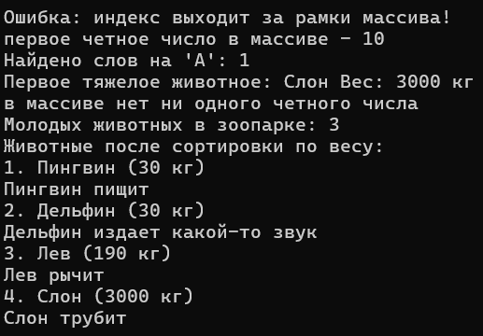
UML-диаграмма классов для задания 1:
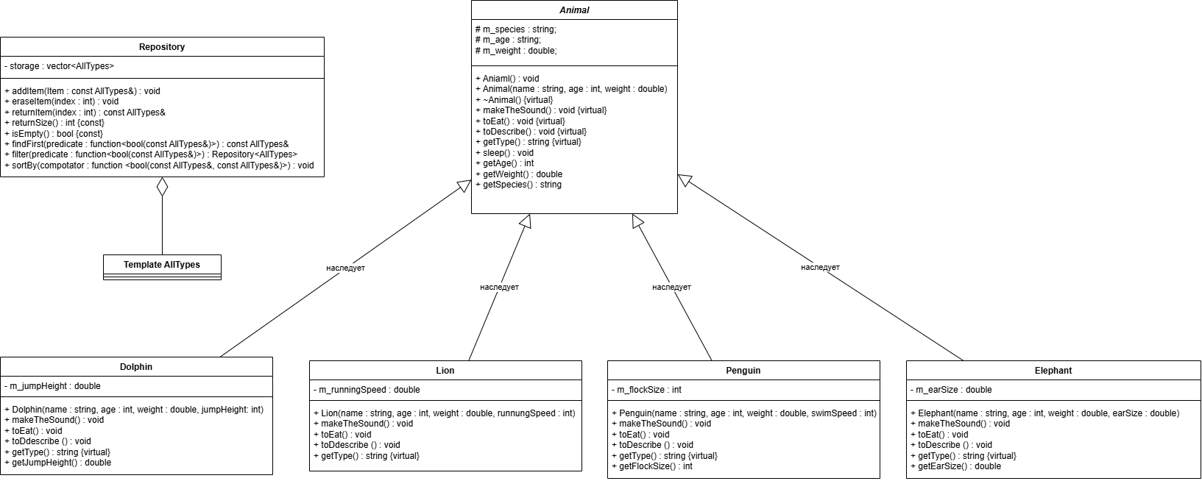

Задание 2. Шаблонные алгоритмы
Реализуйте набор шаблонных функций для обработки коллекций. Эти функции не знают, с какими данными они работают – они принимают любую коллекцию и любое условие. Благодаря шаблонам один и тот же алгоритм применяется к числам, строкам и объектам вашей предметной области.

Требования
Реализовать шаблонные функции:
- findAll – возвращает все элементы коллекции, удовлетворяющие заданному условию;
- countIf – подсчитывает количество элементов, удовлетворяющих заданному условию;
- transformAll – преобразует каждый элемент коллекции с помощью заданной функции;
- groupBy – группирует элементы коллекции по ключу, вычисляемому для каждого элемента;
- reduce – сворачивает коллекцию в одно значение, последовательно применяя заданную операцию.
- Каждая функция должна быть шаблонной и работать с любым типом элементов.
- Условия и преобразования должны передаваться: o в C++ – через указатель на функцию; o в Java – через объект, реализующий интерфейс.
- Внутри функций использовать алгоритмы STL:
  - std::find_if, std::count_if, std::transform, std::accumulate;
  - для groupBy – std::map или std::unordered_map.
- Функции не должны знать о предметной области – они работают с абстрактными данными.
- Обработать ошибки:
  - пустая коллекция; o отсутствие элементов, удовлетворяющих условию; o некорректные входные данные.

Что нужно сделать
- Реализовать функции на C++ или Java.
- Продемонстрировать работу на данных из вашей предметной области.
- Показать, что один и тот же алгоритм работает с разными типами:
  - std::vector<int>;
  - std::vector<std::string>; o std::vector<БазовыйКлассИзЛР3>.
- Показать, как передача условия через функцию (C++) или интерфейс (Java) делает код гибким: одно и то же findAll может искать фигуры с площадью больше 10, студентов со средним баллом выше 4 или товары дешевле 1000.
Сделать вывод о том, почему шаблоны удобны для задач обработки данных, и как они связаны с алгоритмами STL
Решение:
#include <iostream>
#include <vector>
#include <string>
#include <stdexcept>
#include <functional>
#include <algorithm>
#include <map>
#include <numeric>

using namespace std;

template <typename AllTypes> //шаблон данных любого типа
class Repository {
private:
vector<AllTypes> storage; //массив который хранит данные любого типа
public:
void addItem(const AllTypes& Item) { //добавляет элемент в конец
storage.push_back(Item);
}

void eraseItem(int index) { //удаляет элемент по индексу
if (index < 0 || index >= static_cast<int>(storage.size())) {
throw out_of_range("Ошибка: индекс выходит за рамки массива!");
}
storage.erase(storage.begin() + index);
}

const AllTypes& returnItem(int index) const { //возвращает элемент массива по индексу
if (index < 0 || index >= static_cast<int>(storage.size())) {
throw out_of_range("Ошибка: индекс выходит за рамки массива!");
}
return storage[index];
}

int returnSize() const { //возвращает кол-во элементов массива
return static_cast<int>(storage.size());
}

bool isEmpty() const { //проверяет массив на пустоту
return storage.empty();
}

//работа с предикатами
//принимает предикат и возвращает первый обьект удовлетворяющий условию
const AllTypes& findFirst(function<bool(const AllTypes&)> predicate) const {
for (int i = 0; i < static_cast<int>(storage.size()); i++) {
if (predicate(storage[i])) { //если ответ да, то возвращаем элемент удовл условию
return storage[i];
}
}
throw runtime_error("Элемент, удовлетворяющий условию, не найден!");
}

//принимает предикат и возвращает новый репозиторий удовлетворяющий условию
Repository<AllTypes> filter(function<bool(const AllTypes&)> predicate) {
Repository<AllTypes> filterRepository; //создаем новый обьект
for (int i = 0; i < static_cast<int>(storage.size()); i++) {
if (predicate(storage[i])) { //если да, то добавляем эл удовл условию в конец
filterRepository.addItem(storage[i]);
}
}
return filterRepository; //возвращаем этот обьект
}

//принимает компортаор сортирующий элементы в массиве
void sortBy(function<bool(const AllTypes&, const AllTypes&)> comporator) {
sort(storage.begin(), storage.end(), comporator);
}

//возвращает все элементы контейнера удовл условию
vector<AllTypes> findAll(function<bool(const AllTypes&)> predicate) {
if (storage.empty()) {
throw invalid_argument("Ошбка: пустой массив, нечего сравнивать!");
}
vector<AllTypes> newStorage;
copy_if(storage.begin(), storage.end(), back_inserter(newStorage), predicate);

if (newStorage.empty()) {
throw runtime_error("Ошибка: элементы, удовлетворяющие условию, не найдены.");
}
return newStorage;
}

//считает кол-во элементов удовл условию
int countIf(function <bool(const AllTypes&)> predicate) {
if (storage.empty()) {
throw invalid_argument("Ошбка: пустой массив, нечего сравнивать!");
}
int count = 0;
for (int i = 0; i < storage.size(); i++) {
if (predicate(storage[i])) {
count++;
}
}
if (count == 0) {
throw runtime_error("Ошибка: не существует элементов в массиве, удовлетворяющих условию.");
}

return count;
}

//преобразует каждый элемент массива с помощью заданной функции
template<typename Final>
vector<Final> transformAll(function<Final(const AllTypes&)> transformFunction) {
if (storage.empty()) {
throw invalid_argument("Ошбка: пустой массив, нечего сравнивать!");
}
vector<Final> newStorage;
newStorage.reserve(storage.size());

transform(storage.begin(), storage.end(), back_inserter(newStorage), transformFunction);
return newStorage;
}

//группирует элементы коллекции по ключу, вычисляемому для каждого элемента
template<typename Key>
map<Key, vector<AllTypes>> groupBy(function<Key(const AllTypes&)> KeyExtractor) {
map<Key, vector<AllTypes>> newMap;
for (size_t i = 0; i < storage.size(); i++) {
Key key = KeyExtractor(storage[i]);
newMap[key].push_back(storage[i]);
}
return newMap;
}

//сворачивает коллекцию в одно значение, последовательно применяя заданную операцию
template <typename Final, typename Accumulator>
Final reduce(Final initialValue, Accumulator accumulator) {
if (storage.empty()) {
throw invalid_argument("Ошибка: передана пустая коллекция в reduce.");
}
return accumulate(storage.begin(), storage.end(), initialValue, accumulator);
}
};

class Animal {
private:
int m_age;
double m_weight;
string m_species;
public:
//конструктор по умолчанию
Animal() {}

//конструктор с параметрами
Animal(int age, double weight, string species) : m_age(age), m_weight(weight), m_species(species) {}

//чистые виртуальные функции
virtual void makeTheSound() = 0;
virtual void toEat() = 0;
virtual void toDescribe() = 0;

//геттеры
int getAge() const {
return m_age;
}

double getWeight() const {
return m_weight;
}

string getSpecies() const {
return m_species;
}

//обычный метод для демонстрации раннего полиморфизма
void sleep() const {
cout << m_species << " спит" << endl;
}

//виртуальные деструктор
virtual ~Animal() {}
};

//подкласс лев
class Lion : public Animal {
private:
double m_runningSpeed; //скорость бега
public:
Lion(int age, double weight, string species, double runningSpeed) : Animal(age, weight, species), m_runningSpeed(runningSpeed) {}

double getRunningSpeed() const {
return m_runningSpeed;
}

//переопределение методов
virtual void makeTheSound() override {
cout << "Лев рычит" << endl;
}

virtual void toEat() override {
cout << "Лев ест мясо" << endl;
}

virtual void toDescribe() override {
cout << "Животное: Лев" << endl;
cout << "age: " << getAge() << endl;
cout << "weight: " << getWeight() << endl;
cout << "species: " << getSpecies() << endl;
cout << "runningSpeed: " << getRunningSpeed() << endl;
}
};

//подкласс слон
class Elephant : public Animal {
private:
double m_earSize; //размер ушей
public:
Elephant(int age, double weight, string species, double earSize) : Animal(age, weight, species), m_earSize(earSize) {}

double getEarSize() const {
return m_earSize;
}

//переопределение методов
virtual void makeTheSound() override {
cout << "Слон трубит" << endl;
}

virtual void toEat() override {
cout << "Слон ест листья" << endl;
}

virtual void toDescribe() override {
cout << "Животное: Слон" << endl;
cout << "age: " << getAge() << endl;
cout << "weight: " << getWeight() << endl;
cout << "species: " << getSpecies() << endl;
cout << "earSize: " << getEarSize() << endl;
}
};

//подкласс пингвин
class Penguin : public Animal {
private:
int m_flockSize; //размер стаи
public:
Penguin(int age, double weight, string species, int flockSize) : Animal(age, weight, species), m_flockSize(flockSize) {}

int getFlockSize() const {
return m_flockSize;
}

//переопределение методов
virtual void makeTheSound() override {
cout << "Пингвин пищит" << endl;
}

virtual void toEat() override {
cout << "Пингвин ест рыбу" << endl;
}

virtual void toDescribe() override {
cout << "Животное: Пингвин" << endl;
cout << "age: " << getAge() << endl;
cout << "weight: " << getWeight() << endl;
cout << "species: " << getSpecies() << endl;
cout << "flockSize: " << getFlockSize() << endl;
}
};

//подкласс дельфин
class Dolphin : public Animal {
private:
double m_jumpHeight;
public:
Dolphin(int age, double weight, string species, double jumpHeight) : Animal(age, weight, species), m_jumpHeight(jumpHeight) {}

double getJumpHeight() const {
return m_jumpHeight;
}

//переопределение методов
virtual void makeTheSound() override {
cout << "Дельфин издает какой-то звук" << endl;
}

virtual void toEat() override {
cout << "Дельфин ест рыбу" << endl;
}

virtual void toDescribe() override {
cout << "Животное: Дельфин" << endl;
cout << "age: " << getAge() << endl;
cout << "weight: " << getWeight() << endl;
cout << "species: " << getSpecies() << endl;
cout << "jumpHeight: " << getJumpHeight() << endl;
}
};

int main() {
setlocale(LC_ALL, "RU");

//демонстрация с int
Repository<int> intRepository;
intRepository.addItem(5);
intRepository.addItem(15);
intRepository.addItem(10);
intRepository.addItem(8);
intRepository.addItem(22);

// findAll
auto evens = intRepository.findAll([](int n) { return n % 2 == 0; });
cout << "findALL (четные): ";
for (int n : evens) cout << n << " ";
cout << endl;

// countIf
int bigCount = intRepository.countIf([](int n) { return n > 10; });
cout << "countIf (> 10): " << bigCount << endl;

// transformAll
auto doubled = intRepository.transformAll<int>([](int n) { return n * 2; });
cout << "transformAll (умножить на 2): ";
for (int n : doubled) cout << n << " ";
cout << "\n";

// reduce (сумма)
int sum = intRepository.reduce<int>(0, [](int acc, int n) { return acc + n; });
cout << "reduce (сумма всех): " << sum << "\n";

// groupBy (по признаку четности)
auto groupedInts = intRepository.groupBy<bool>([](int n) { return n % 2 == 0; });
cout << "groupBy (четных чисел в группе): " << groupedInts[true].size() << " шт.\n\n";

//демонстрация со string
Repository<string> stringRepository;
stringRepository.addItem("Apple");
stringRepository.addItem("Banana");
stringRepository.addItem("Apricot");
stringRepository.addItem("Cherry");

// findALL
auto aWords = stringRepository.findAll([](const string& s) { return s[0] == 'A'; });
cout << "findALL (на букву 'A'): ";
for (const string& s : aWords) cout << s << " ";
cout << "\n";

// transformAll (string -> size_t)
auto lengths = stringRepository.transformAll<size_t>([](const string& s) { return s.length(); });
cout << "transformAll (длины слов): ";
for (size_t len : lengths) cout << len << " ";
cout << "\n";

// reduce (конкатенация)
string concat = stringRepository.reduce(string(""), [](const string& acc, const string& s) {
return acc.empty() ? s : acc + ", " + s;
});
cout << "reduce (объединение): " << concat << "\n\n";

//демонстрация с Animal
Repository<Animal*> animalRepository;
animalRepository.addItem(new Lion(5, 190.0, "Лев", 50.0));
animalRepository.addItem(new Elephant(10, 3000.0, "Слон", 2.0));
animalRepository.addItem(new Penguin(2, 30.0, "Пингвин", 100));
animalRepository.addItem(new Dolphin(2, 30.0, "Дельфин", 2.0));

// findALL
auto heavyAnimals = animalRepository.findAll([](Animal* a) { return a->getWeight() > 100; });
cout << "findALL (тяжелее 100 кг):\n";
for (Animal* a : heavyAnimals) cout << " - " << a->getSpecies() << " (" << a->getWeight() << " кг)\n";

// countIf
int youngCount = animalRepository.countIf([](Animal* a) { return a->getAge() < 6; });
cout << "countIf (возраст < 6 лет): " << youngCount << " шт.\n";

// transformAll (Animal* -> double)
auto weights = animalRepository.transformAll<double>([](Animal* a) { return a->getWeight(); });
cout << "transformAll (веса всех животных): ";
for (double w : weights) cout << w << " ";
cout << "\n";

// reduce (общий вес)
double totalWeight = animalRepository.reduce(0.0, [](double acc, Animal* a) { return acc + a->getWeight(); });
cout << "reduce (общий вес зоопарка): " << totalWeight << " кг\n";

// groupBy (по виду)
auto groupedBySpecies = animalRepository.groupBy<string>([](Animal* a) { return a->getSpecies(); });
cout << "groupBy (по видам):\n";
for (const auto& pair : groupedBySpecies) {
cout << " - Вид '" << pair.first << "': " << pair.second.size() << " шт.\n";
}
cout << "\n";

//демонстрация обработки ошибок
try {
cout << "Попытка получить элемент по индексу 100: ";
animalRepository.returnItem(100);
}
catch (const out_of_range& e) {
cout << "Перехвачено " << e.what() << "\n";
}

try {
cout << "Попытка найти животное весом > 10000 кг: ";
animalRepository.findAll([](Animal* a) { return a->getWeight() > 10000; });
}
catch (const runtime_error& e) {
cout << "Перехвачено " << e.what() << "\n";
}

//очистка памяти
for (int i = 0; i < animalRepository.returnSize(); ++i) {
delete animalRepository.returnItem(i);
}

return 0;
}
Ответ:
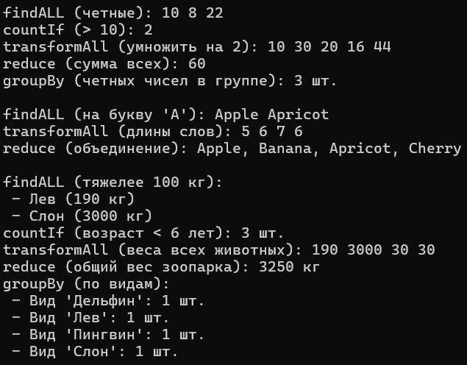
UML-диаграмма классов для задания 2:
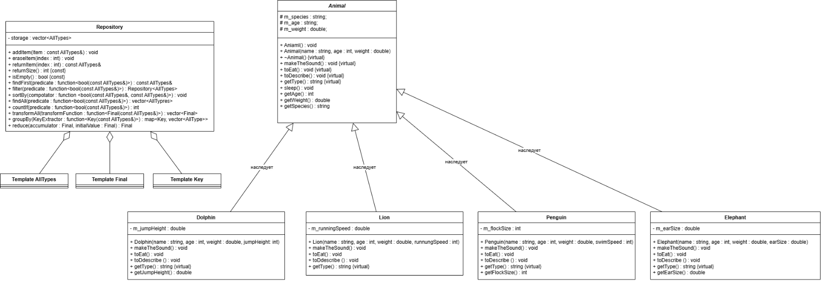
Задание 3. Собственный шаблонный контейнер
Разработайте собственный шаблонный контейнер. Это задание показывает, как устроены контейнеры STL изнутри: как хранятся данные, как добавляются и извлекаются элементы, как обрабатываются ошибки.

Требования
- Шаблонный класс должен быть параметризован типом хранимых данных.
- Реализовать методы: o добавление элемента; o извлечение элемента; o проверка на пустоту; o проверка на заполненность; o получение размера; o доступ по индексу.
- Обработать ошибки:
  - добавление в заполненное хранилище; o извлечение из пустого хранилища; o выход за границы.
- Продемонстрировать работу с разными типами:
  - int; o double;
  - std::string (C++) / String (Java); o пользовательский класс из ЛР №3.

Вариант
4.Одномерный динамический массив (с возможностью расширения).
Решение:
#include <iostream>
#include <string>
#include <stdexcept>

using namespace std;

template <typename AllTypes>
class DynamicArray {
private:
AllTypes* m_array; //указатель на массив
size_t m_size; //текущий размер массива
size_t m_capacity; // текущая выделенная емкость
size_t m_max_capacity; // предел расширения массива

//метод расширенния массива
void expand() {
if (m_capacity >= m_max_capacity) {
throw overflow_error("Ошибка: достигнут максимальный предел");
}
size_t new_capacity = 0;

if (m_capacity == 0) {
new_capacity = 2;
}
else {
new_capacity = m_capacity * 2;
}
AllTypes* new_array = new AllTypes[new_capacity];

//копируем данные в новый массив
for (int i = 0; i < m_size; i++) {
new_array[i] = m_array[i];
}

delete[] m_array;
m_array = new_array;
m_capacity = new_capacity;
}
public:

//конструктор
DynamicArray(size_t initial_capacity = 2, size_t max_capacity = 10)
: m_size(0), m_capacity(initial_capacity), m_max_capacity(max_capacity) {
if (m_capacity == 0) {
m_capacity = 1;
}
m_array = new AllTypes[m_capacity];
}

//деструктор
~DynamicArray() {
delete[] m_array;
}

//конструктор копирования
DynamicArray(const DynamicArray& other)
: m_size(other.m_size), m_capacity(other.m_capacity), m_max_capacity(other.m_max_capacity) {
m_array = new AllTypes[m_capacity];
for (size_t i = 0; i < m_size; ++i) {
m_array[i] = other.m_array[i];
}
}

// Оператор присваивания
DynamicArray& operator=(const DynamicArray& other) {
if (this != &other) {
delete[] m_array;
m_capacity = other.m_capacity;
m_max_capacity = other.m_max_capacity;
m_size = other.m_size;
m_array = new AllTypes[m_capacity];
for (size_t i = 0; i < m_size; ++i) {
m_array[i] = other.m_array[i];
}
}
return *this;
}

//Добавление элемента (с автоматическим расширением)
void addItem(const AllTypes& item) {
if (m_size == m_capacity) {
expand(); // Пытаемся расширить. Если нельзя, expand() выбросит ошибку
}
m_array[m_size++] = item;
}

//Извлечение элемента (удаляет и возвращает последний элемент)
AllTypes extractItem() {
if (isEmpty()) {
throw underflow_error("Ошибка: извлечение из пустого хранилища!");
}
return m_array[--m_size];
}

//Доступ по индексу (неконстантная версия для изменения)
AllTypes& operator[](size_t index) {
if (index >= m_size) {
throw out_of_range("Ошибка: выход за границы массива при записи!");
}
return m_array[index];
}

//Доступ по индексу (константная версия для чтения)
const AllTypes& operator[](size_t index) const {
if (index >= m_size) {
throw out_of_range("Ошибка: выход за границы массива при чтении!");
}
return m_array[index];
}

//Проверка на пустоту
bool isEmpty() const {
return m_size == 0;
}

//Проверка на заполненность (достигнут ли абсолютный максимум)
bool isFull() const {
return m_size == m_max_capacity;
}

//Получение размера и вместимости
size_t getSize() const {
return m_size;
}

size_t getCapacity() const {
return m_capacity;
}
};

class Animal {
private:
int m_age;
double m_weight;
string m_species;
public:
//конструктор по умолчанию
Animal() {}

//конструктор с параметрами
Animal(int age, double weight, string species) : m_age(age), m_weight(weight), m_species(species) {}

//чистые виртуальные функции
virtual void makeTheSound() = 0;
virtual void toEat() = 0;
virtual void toDescribe() = 0;

//геттеры
int getAge() const {
return m_age;
}

double getWeight() const {
return m_weight;
}

string getSpecies() const {
return m_species;
}

//обычный метод для демонстрации раннего полиморфизма
void sleep() const {
cout << m_species << " спит" << endl;
}

//виртуальные деструктор
virtual ~Animal() {}
};

//подкласс лев
class Lion : public Animal {
private:
double m_runningSpeed; //скорость бега
public:
Lion(int age, double weight, string species, double runningSpeed) : Animal(age, weight, species), m_runningSpeed(runningSpeed) {}

double getRunningSpeed() const {
return m_runningSpeed;
}

//переопределение методов
virtual void makeTheSound() override {
cout << "Лев рычит" << endl;
}

virtual void toEat() override {
cout << "Лев ест мясо" << endl;
}

virtual void toDescribe() override {
cout << "Животное: Лев" << endl;
cout << "age: " << getAge() << endl;
cout << "weight: " << getWeight() << endl;
cout << "species: " << getSpecies() << endl;
cout << "runningSpeed: " << getRunningSpeed() << endl;
}
};

//подкласс слон
class Elephant : public Animal {
private:
double m_earSize; //размер ушей
public:
Elephant(int age, double weight, string species, double earSize) : Animal(age, weight, species), m_earSize(earSize) {}

double getEarSize() const {
return m_earSize;
}

//переопределение методов
virtual void makeTheSound() override {
cout << "Слон трубит" << endl;
}

virtual void toEat() override {
cout << "Слон ест листья" << endl;
}

virtual void toDescribe() override {
cout << "Животное: Слон" << endl;
cout << "age: " << getAge() << endl;
cout << "weight: " << getWeight() << endl;
cout << "species: " << getSpecies() << endl;
cout << "earSize: " << getEarSize() << endl;
}
};

//подкласс пингвин
class Penguin : public Animal {
private:
int m_flockSize; //размер стаи
public:
Penguin(int age, double weight, string species, int flockSize) : Animal(age, weight, species), m_flockSize(flockSize) {}

int getFlockSize() const {
return m_flockSize;
}

//переопределение методов
virtual void makeTheSound() override {
cout << "Пингвин пищит" << endl;
}

virtual void toEat() override {
cout << "Пингвин ест рыбу" << endl;
}

virtual void toDescribe() override {
cout << "Животное: Пингвин" << endl;
cout << "age: " << getAge() << endl;
cout << "weight: " << getWeight() << endl;
cout << "species: " << getSpecies() << endl;
cout << "flockSize: " << getFlockSize() << endl;
}
};

//подкласс дельфин
class Dolphin : public Animal {
private:
double m_jumpHeight;
public:
Dolphin(int age, double weight, string species, double jumpHeight) : Animal(age, weight, species), m_jumpHeight(jumpHeight) {}

double getJumpHeight() const {
return m_jumpHeight;
}

//переопределение методов
virtual void makeTheSound() override {
cout << "Дельфин издает какой-то звук" << endl;
}

virtual void toEat() override {
cout << "Дельфин ест рыбу" << endl;
}

virtual void toDescribe() override {
cout << "Животное: Дельфин" << endl;
cout << "age: " << getAge() << endl;
cout << "weight: " << getWeight() << endl;
cout << "species: " << getSpecies() << endl;
cout << "jumpHeight: " << getJumpHeight() << endl;
}
};

int main() {
setlocale(LC_ALL, "RU");

//демонстрация с int
// Создаем массив с начальной емкостью 2 и макс. пределом 5
DynamicArray<int> intArray(2, 5);

cout << "Начальная емкость: " << intArray.getCapacity() << "\n";
intArray.addItem(10);
intArray.addItem(20);
cout << "После 2 добавлений емкость: " << intArray.getCapacity() << " (произошло расширение!)\n";

intArray.addItem(30); // Емкость станет 4
intArray.addItem(40);
intArray.addItem(50); // Емкость станет 5 (максимум)

cout << "Элемент по индексу 2: " << intArray[2] << "\n";
cout << "Извлеченный элемент: " << intArray.extractItem() << "\n";
cout << "Размер после извлечения: " << intArray.getSize() << "\n\n";

//демонстрация с double
DynamicArray<double> doubleArray(3);
doubleArray.addItem(3.14);
doubleArray.addItem(2.71);
cout << "Сумма элементов: " << doubleArray[0] + doubleArray[1] << "\n\n";

//демонстация с string
DynamicArray<string> stringArray(2);
stringArray.addItem("Привет");
stringArray.addItem("Мир");
cout << "Объединенная строка: " << stringArray[0] << ", " << stringArray[1] << "\n\n";

//демонстрация с Animal
DynamicArray<Animal*> animalArray(3);

animalArray.addItem(new Lion(5, 190.0, "Лев", 50));
animalArray.addItem(new Elephant(10, 3000.0, "Слон", 3));
animalArray.addItem(new Penguin(10, 30.0, "Пингвин", 100));
animalArray.addItem(new Dolphin(7, 150.0, "Дельфин", 2));

cout << "Животное под индексом 1: ";
animalArray[1]->makeTheSound(); // Полиморфный вызов

// Извлекаем и сразу удаляем, чтобы не было утечки памяти
Animal* extractedAnimal = animalArray.extractItem();
cout << "Извлечено и удалено животное: " << extractedAnimal->getSpecies() << "\n";
delete extractedAnimal;

// Очистка оставшихся элементов
while (!animalArray.isEmpty()) {
delete animalArray.extractItem();
}
cout << "\n";

//демонстрация обработки ошибок
// Создаем массив с жестким лимитом в 2 элемента для быстрой демонстрации
DynamicArray<int> testArray(1, 2);
testArray.addItem(100);
testArray.addItem(200); // Здесь емкость расширится до максимума (2)

// Ошибка 1: Добавление в заполненное хранилище
try {
cout << "Попытка добавить 3-й элемент в массив с макс. емкостью 2... ";
testArray.addItem(300);
}
catch (const overflow_error& e) {
cout << "Перехвачено " << e.what() << "\n";
}

// Ошибка 2: Извлечение из пустого хранилища
try {
testArray.extractItem(); // Теперь размер 1
testArray.extractItem(); // Теперь размер 0 (пусто)
cout << "Попытка извлечь элемент из пустого массива... ";
testArray.extractItem();
}
catch (const underflow_error& e) {
cout << "Перехвачено " << e.what() << "\n";
}

// Ошибка 3: Выход за границы при доступе
try {
cout << "Попытка обратиться к индексу 5 в пустом массиве... ";
cout << testArray[5] << "\n";
}
catch (const out_of_range& e) {
cout << "Перехвачено " << e.what() << "\n";
}
return 0;
}
Ответ:
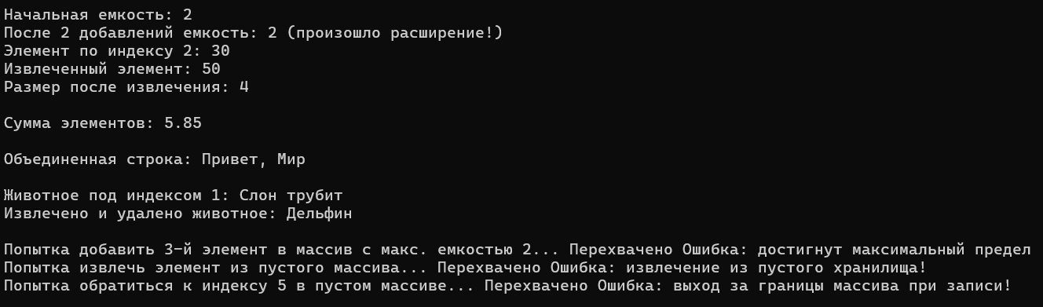
UML-диаграмма классов для задания 3:
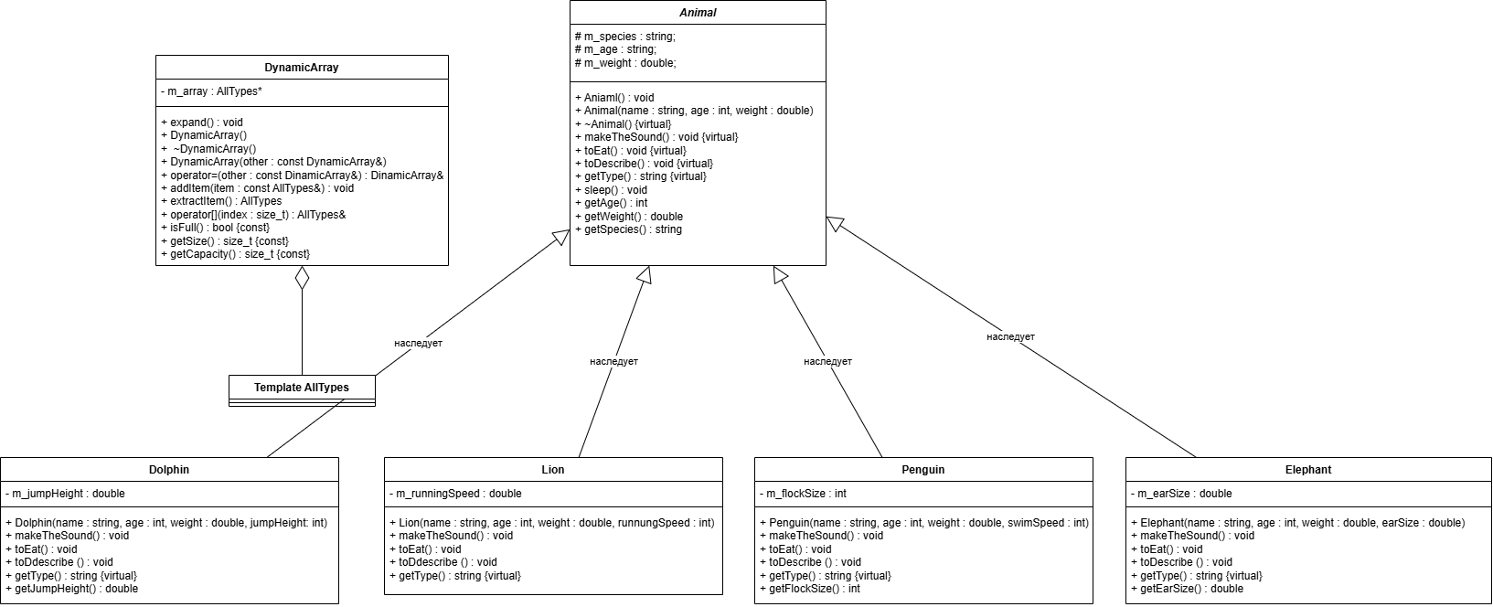
Вывод:
Шаблоны в C++ являются мощным инструментом для создания универсального, переиспользуемого кода, соответствующего принципу DRY (Don't Repeat Yourself). Разработанные в ходе работы решения тесно связаны с философией стандартной библиотеки шаблонов (STL), где алгоритмы и контейнеры параметризованы типами и взаимодействуют через функторы (предикаты и компараторы), что делает программную систему масштабируемой, безопасной на этапе компиляции и легко поддерживаемой.

